**Module #1: Introduction to .NET**

1. Задание 1 «Hello world console application»

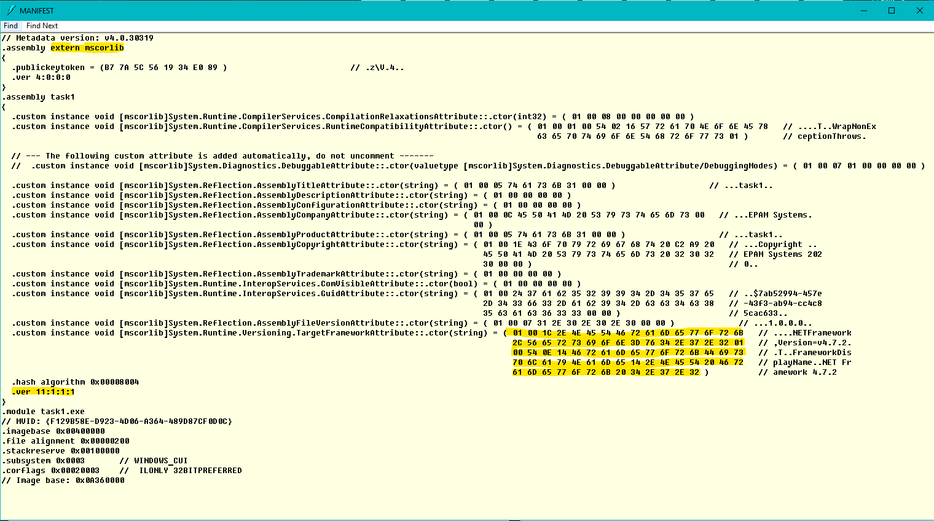

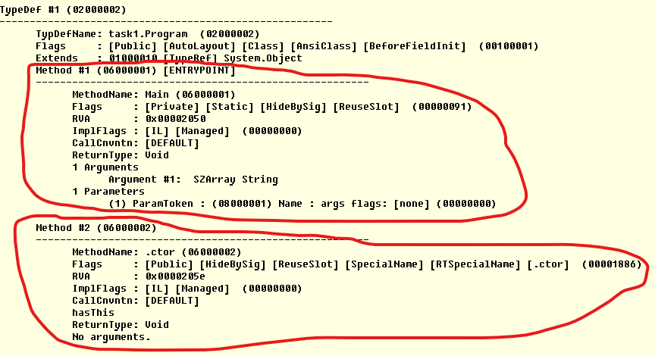

Вывод: не зависимо от типа сборки, статическая или динамическая, любая сборка содержит коллекцию данных с описанием того, как ее элементы связаны друг с другом. Эти метаданные содержатся в манифесте сборки. Манифест сборки содержит все метаданные, необходимые для задания требований сборки к версиям, а также все метаданные, необходимые для определения области действия сборки и разрешения ссылок на ресурсы и классы.

1. Задание 2 «Method GetCurrentTime()»

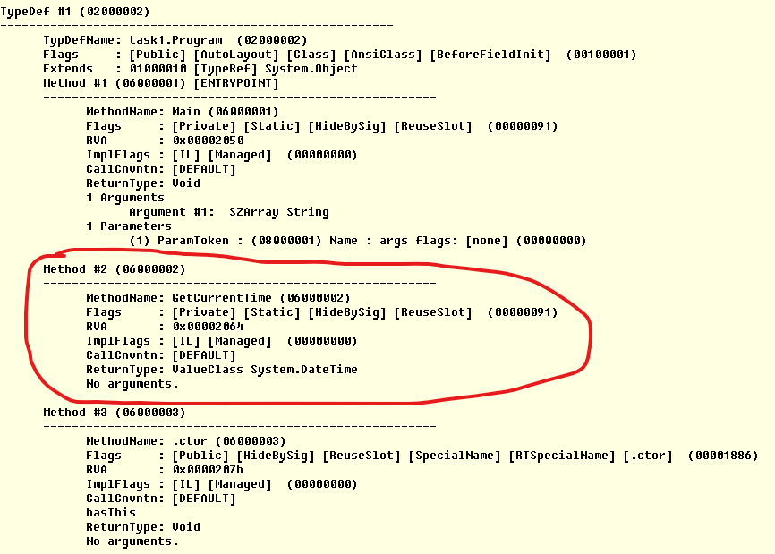

Вывод: при добавление нового метода GetCurrentTime() соотвественно обновились и методанные типа Program. Добавилась метаинформации этого метода, такая как: MethodName – название метода; Flags и ImpFlags - битовые маски, описывающие метод (например, является ли метод статическим, приватным или публичным); RVA - позволяют среде выполнения вычислить начальный адрес в памяти IL кода, определяющего этот метод; ReturnType – тип, который возвращает этот метод; и др.

1. Задание 3 «Custom DLL»

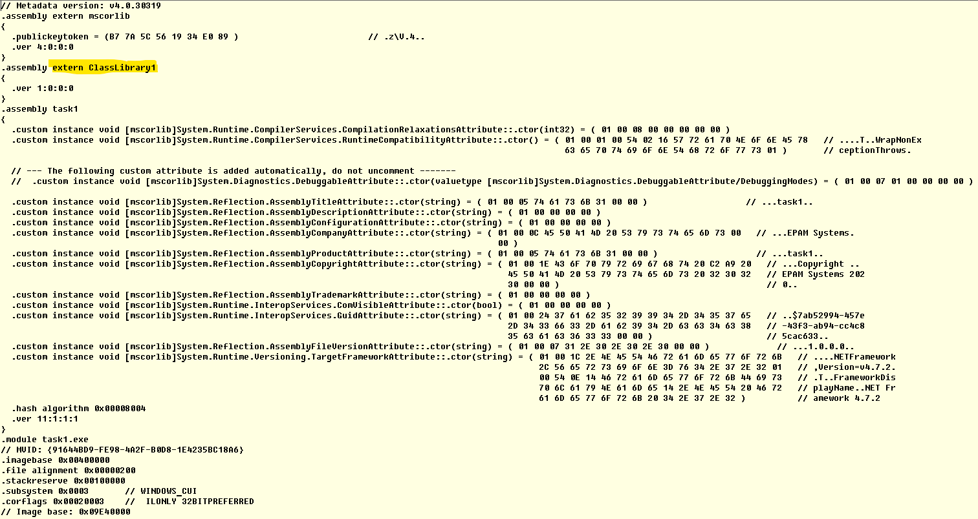

Вывод: ссылки на внешние библиотеки (.dll) хранятся в манифесте сборки. Инструкция .publickeytoken указывается только тогда, когда подключаемая библиотека имеет строгую форму имени. Лексема .ver обозначает числовую идентификацию версии этой библиотеки.

1. Задание 4 «Debug vs Release»

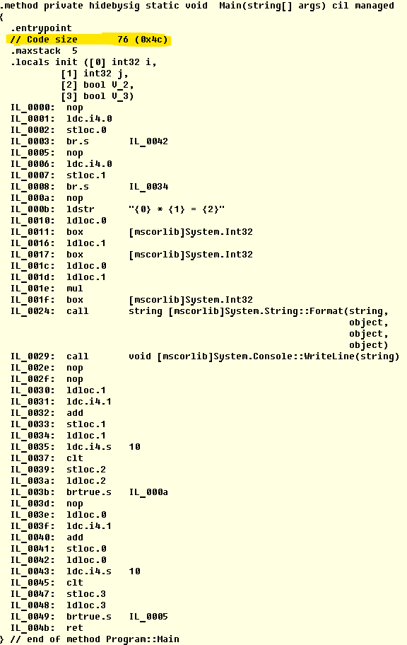

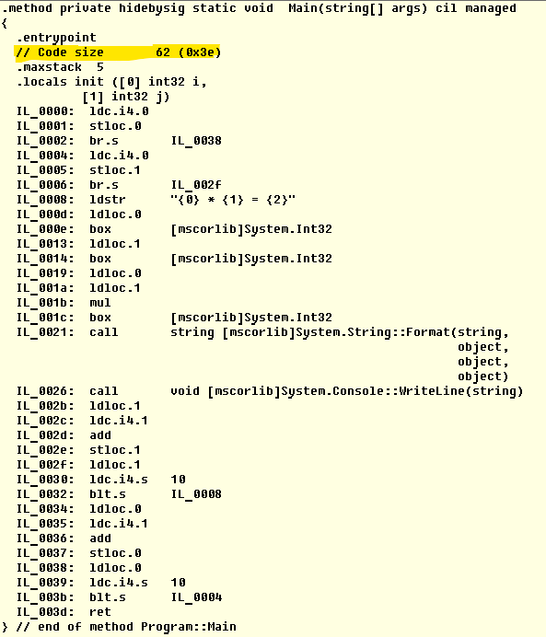

Вывод: в конфигурации Debug код компилируется с полной информацией, необходимой для отладки программы, и без оптимизации. Оптимизация усложняет отладку, поскольку усложняется связь между исходным кодом и сгенерированными инструкциями. В случае конфигурация Release, код не имеет этой откладочной информации и полностью оптимизирован.